第17届浙江省青少年电脑机器人竞赛MakeX机器人挑战赛
秩序册

2021年05月17日
目录
一、大赛基本信息 2
二、赛事日程安排 2
三、大赛参赛注意事项（小学组） 4
3.1小学组参赛任务及得分道具摆放位置发布 4
3.2小学组赛程安排及参赛须知 5
3.3小学组报到检录所需资料及相关要求 6
3.4小学组比赛赛制 8
四、大赛参赛注意事项（中学组） 8
4.1中学组赛程安排及参赛须知 8
4.2中学组报到检录所需资料及相关要求 9
4.3中学组参赛须知 11
4.4中学组比赛赛制 11
五、科协赛重点规则解析 12
5.1智慧交通赛项（小学组） 12
5.2 智能制造赛项（中学组） 14
六，附件 16
6.1智慧交通赛项计分表 16
6.2智能制造赛项计分表 17

一、大赛基本信息
大赛名称：第17届浙江省青少年电脑机器人竞赛
大赛时间：2021年05月21日-2021年05月23日
大赛地点：浙江省台州市临海市回浦中学
大赛项目：MakeX机器人挑战赛-智慧交通，MakeX机器人挑战赛-智能制造

二、赛事日程安排
待发布。

三、MakeX机器人挑战赛补充规则（小学组）

3.1小学组参赛任务及得分道具摆放位置发布
第17届浙江省青少年电脑机器人竞赛“MakeX机器人挑战赛-智慧交通”赛项具体任务如下：
1)自动独立任务
- M02 发射交通信号

- M03 旋转雷达

- M05 识别障碍物
2)自动联盟任务
- M07 检测交通数据

- M09 开启高架基站

本次比赛得分道具将摆放于固定位置不再进行道具卡的随机抽取以及得分道具更换，即M05及M07任务中，得分道具将摆放于下图位置：
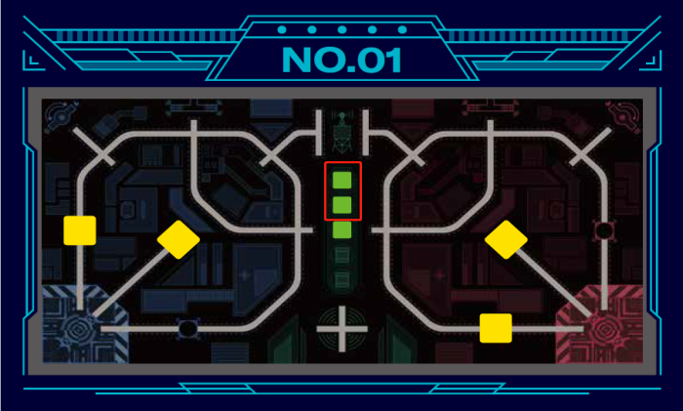
3)手动联盟任务
- M10 采集城市数据

3.2小学组赛程安排及参赛须知
本次比赛小学组共计有效报名23支队伍，每支战队须有2台机器人，不超过4名选手，不超过2名教练。根据疫情防控要求及赛场实际情况，比赛将在5月23日分两个组别举行，每支战队将于21号14：30，由领队抽签决定各战队所在组别及归属赛台。
例如：某某战队现场抽签结果为A组1号战队，则战队将根据赛程中A组1号战队的相关安排，在1号赛台进行两轮比赛。
具体赛程排布如下图所示，实际情况可能按顺序提前或者延迟，敬请队员在基地区等待通知。
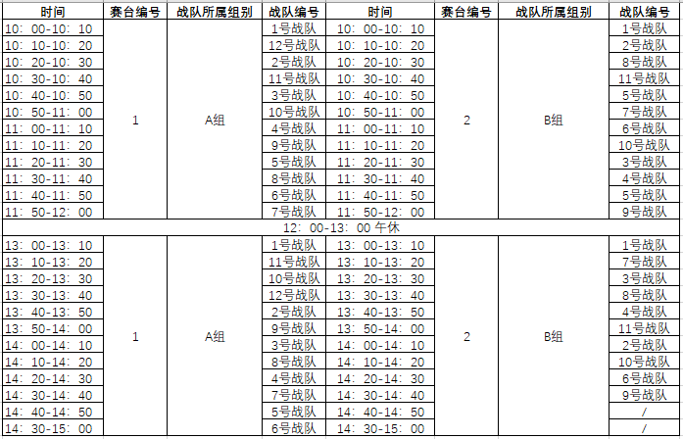
其他注意事项：
- 比赛在基地区设置有练习赛台，参赛战队可在练习赛台进行练习，各战队应有序练习，不可抢占或长时间占用练习赛台, 并应爱护练习赛项金属道具及得分道具。
- 所有队伍按组别编号入座，赛场志愿者只能保证对在相应小组座位区的队员进行上场提醒等工作。
- 基地区提供集中充电区域，设有电源接口，参赛选手可携带符合国标GB 2099.9-2017的排插进行接电。但由于比赛轮次多，为保证机器人性能稳定，建议战队自行携带已充满电的备用电池参赛。

3.3小学组报到检录所需资料及相关要求
每支参赛战队须于22日下午13：00-17：00，携带两台机器人到达报到检录现场并完成相关报到检录工作，同时，战队须保证机器人在23日赛场内尺寸符合检录相关标准，大赛裁判有权在比赛现场对机器人进行抽检，对于不符合检录相关要求的，将给予最低取消单场比赛资格的处罚。
属性 | 须携带资料、设备 | 单位 | 备注
必须携带 | 纸质参赛声明 | 每个战队一张 | /
必须携带 | 学生证/身份证或户口簿 | 每名参赛学生一张 | /
必须携带 | 符合检录要求的机器人两台 | 每个战队有且仅有2台 | 机器人检录要求详见大赛规则手册
*根据疫情防控的相关要求，战队还需出示健康码，佩戴口罩并配合测温，如体温高于37.3°，须提供核酸检测报告，否则不得进入赛场。
机器人检录尺寸：
选手需注意MakeX机器人挑战赛参赛机器人检录的尺寸要求为最大延展尺寸为28cm(长) *28cm(宽)*30cm(高)，具体指将所有活动部件延展至长宽最大时的状态。如有单螺丝固定的结构，请用螺丝拧紧确保不能轻易改变角度，否则将视为活动结构。柔性结构（轧带、硬纸等）计入检录尺寸并需要符合检录规范。
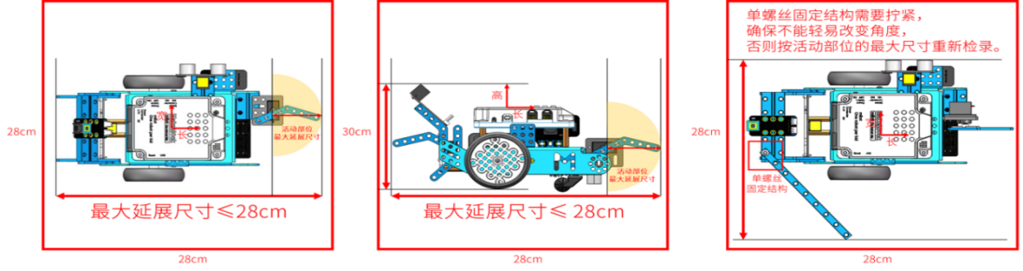
机器人检录重量：
比赛过程中机器人任意时刻净重量≤2kg。每场比赛前发现超重或超出尺寸，裁判有权取消参赛战队当场比赛资格，请参赛战队务必注意机器人尺寸以及重量。

3.4小学组比赛赛制
比赛赛制：
每支参赛队需携带两台机器人，分别在不同时间于规定赛台上，进行两场比赛。比赛最终按照每支参赛队的两场比赛总得分由高至低排序。如果出现局部持平，按以下顺序破平：
（1）两场比赛本队任务总得分高的参赛队者在前；
（2）若仍持平，则两场比赛合作任务总得分高的参赛队在前；
（3）若仍持平，则两场比赛总用时少的参赛战队在前
若仍持平，相同的两支参赛队将单独进行加赛（仅完成本队任务），直至破平。

四、MakeX机器人挑战赛补充规则（中学组）

4.1中学组赛程安排及参赛须知
本次比赛中学组共计报名6支战队，每支战队2台机器人，不超过6名选手，不超过2名教练。各参赛领队将通过随机抽签的方式于21号中午14：30，完成战队抽签，大赛组织方将根据抽签结果确定大赛赛程。
例如：某某战队现场抽签结果为1号战队，则战队将根据赛程中1号战队的相关安排，与4支不同的战队分别组成红蓝联盟参赛。
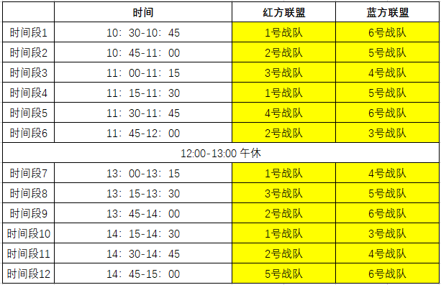
具体赛程排布如下表所示（如若赛事当天有战队弃赛，导致参赛战队不足6支，则赛程以现场工作人员公布为准）：

须注意，以上赛程表中所示时间仅为参考，每场比赛具体时间将根据比赛当日实际情况灵活调整。

4.2中学组报到检录所需资料及相关要求
考虑到每支参赛战队将携带两台机器人进行检录工作，战队在5月21日13：00-18：00, 仅须派一名代表，携带必要资料（如下表所示）进行报到工作即可，参赛战队机器人的检录将于22日上午8：30-9：30于比赛现场完成。
所属环节 | 所需资料及设备 | 单位 | 备注
报到环节 | 参赛声明 | 每个参赛战队1张 | /
 | 学生证/身份证或户口簿 | 每个参赛学生1张 | /
检录环节 | 符合检录要求的机器人两台 | 每个战队有且仅有2台 | 机器人检录要求详见大赛规则手册
 | 护目镜 | 每个上场选手佩戴一个 | 每个战队不少于2个
*根据疫情防控的相关要求，战队还需出示健康码，佩戴口罩并配合测温，如体温高于37.3°，须提供核酸检测报告，否则不得进入赛场。
机器人检录相关规定：
 | 要求 | 说明
最大初始尺寸 | 500mm(长)  500mm(宽)  500mm(高) | - 高度不得超过500mm.在地面的垂直投影不得超过500*500mm的方形区域。  - 正式比赛的强化改装阶段开始前，机器人尺寸必须在最大初始尺寸范围内。  - 检录时，参赛战队须展示机器人的最大尺寸状态，并以此状态进行检录。
最大改装尺寸 | 500mm(长)  500mm(宽)  不限 (高) | - 高度不做限制，在地面的垂直投影不得超过500*500mm的方形区域。  - 在强化改装后，机器人尺寸必须在最大改装尺寸范围内。  - 检录时，参赛战队须展示机器人的最大尺寸状态，并以此状态进行检录。
机器人重量：
机器人任意时刻最大净重量（包含机器人上实装所有零部件，不包含比赛场地道具），须不大于8KG。
除尺寸及重量外，机器人还需符合规则要求中对于电子，电气部件，机械零件等相关规定。

4.3中学组参赛须知
- 请参赛选手注意关注比赛进程，并及时查阅公告栏内容。参赛选手需要按赛程时间提前15分钟到达赛场区入口等候入场。
- 所有的赛事信息和紧急通知均会在基地区发布，请勿擅自离开基地区，以免错过重要通知。本次比赛的唯一通知地点为基地区本战队所在座位，由于离开座位导致的信息缺漏及影响后续比赛的责任由队伍自行承担。
- 禁止选手穿凉鞋进入场地，留长发请扎起，智能制造的队伍需要自带护目镜，否则无法通过检录，也无法进入赛场。
- 基地区提供集中充电区域，设有电源接口，参赛选手可携带符合国标GB 2099.9-2017的排插进行接电。但由于比赛轮次多，为保证机器人性能稳定，建议战队自行携带已充满电的备用电池参赛。

4.4中学组比赛赛制
比赛赛制：
每支参赛队将由不超过4名参赛队员携带两台机器人上场，并作为红蓝方联队进行四场资格赛。资格赛的目的是对参赛队进行排序，以联队对抗形式进行。每轮比赛与对手联队将由抽签决定。
参赛队将在每场资格赛中得到胜负分，获胜战队的胜负分为 10，持平联队的胜负分为 4，失利联队的胜负分为 2。排序分为胜负分与评审分之和。排序分是参赛队排名的主要依据，如果排序分持平，则按以下顺序确定排名先后：
⑴ 参赛队在四场资格赛自动控制阶段总得分高者在前；
⑵ 若仍持平，则参赛队四场资格赛总得分高者在前；
⑶ 若仍持平，则参赛队四场资格赛的总净胜分高者在前；
⑷ 若仍持平，则排名相同的参赛队进行一对一的附加赛，获胜队在前，若平局则自动控制阶段得分高者在前，若仍持平则再次附加赛。
本次大赛将不再设置联盟选择仪式及淘汰赛环节，最终排名以资格赛排序为准。

五、科协赛重点规则解析

5.1智慧交通赛项（小学组）
队伍人数：必须为不超过4名学生组成一支战队，每支战队不超过2名带队老师。
执裁工具：一般情况下，不使用执裁 APP，仅以计分表进行执裁。
违规启动：违规启动的参赛战队，首次将被警告，比赛重新开始；第二次判为违例，并扣除20分；第三次违规启动的参赛战队将被取消比赛资格。
阶段切换：每支战队均可单独向本方裁判申请提前结束本方自动阶段，即无须双方同时进行阶段切换。单支战队完成自动阶段切换后，其自动阶段所涉的仍然停留在自动阶段赛台中的，红色/蓝色小球视为失效，不可再被转移至手动赛台，获得手动得分。
准备阶段：无准备阶段。
比赛任务：M06 / M07 不设置白色小球，全部为绿色小球。
得分前提：在不移动、倾翻任务道具的情况下，将小球移除。
计分时刻：机器人控制方式转换时不停止计时，即裁判仅在单场比赛结束后统一计时计分。
道具搭建：与通用版规则相比，变动的任务道具，其搭建实物图如下所示：
任务编号及名称 | 任务道具搭建图
M01 开启太阳能 | 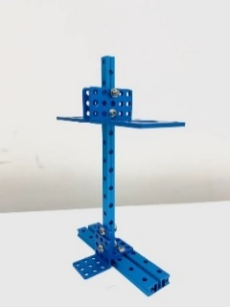
M04 打开门型开关 | 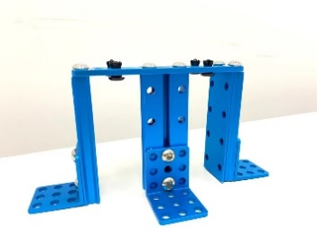
M07检测交通数据 | 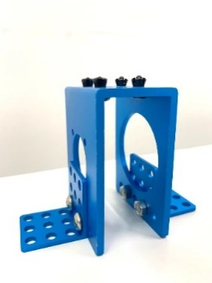
M08 开启低架基站 | 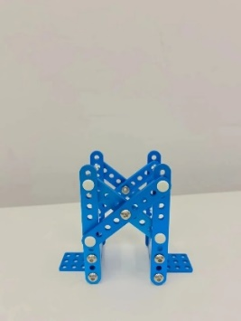
M09 开启高架基站 | 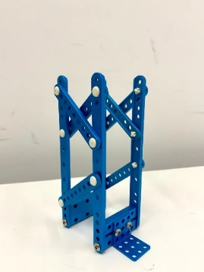

5.2 智能制造赛项（中学组）
队伍人数：必须为不超过6名学生组成一支战队，每支战队不超过2名带队老师。
执裁工具：一般情况下，不使用执裁 APP，仅以计分表进行执裁。
违规启动：加入关于误启动的判罚，在裁判发出比赛开始的信号前，机器人启动即视为误启动。犯规的联盟队伍将被判违例，两次违规将被判黄牌。
比赛流程：自动控制阶段结束后，裁判须统计自动控制阶段得分，同时参赛选手须配合恢复场地至初始状态，再开始手动阶段，由于现场不适用裁判系统，建议战队将程序设置为30秒后停止，以便配合裁判进行统分，恢复场地等工作。如机器人在30秒后未停止，其在30秒后投入的小方块，或击打的的球瓶亦不算入自动控制阶段分数中。
强化改装：强化改装阶段，须取下机器人上的小方块、字母方块和空白方块、球瓶等得分物品，放在启动区附近，即强化改装阶段不能对得分道具进行装载。违反此规定，犯规的参赛队/联队将被判红牌，同时犯规机器人将被禁用。
改装规则：比赛过程中，不允许对机器人子系统1或子系统2进行改装。如若改装，将被视为该参赛战队使用了第二台机器人，受到取消比赛资格的处罚。
得分前提：击落球瓶仅对球瓶掉落状态进行判定，熔炉内是否有小方块不再成为得分前提之一。
任务得分：自动控制阶段，投掷小方块的任务，每成功投掷1个，得20分，非科协版本中，该得分为10分。

六，附件

6.1智慧交通赛项计分表
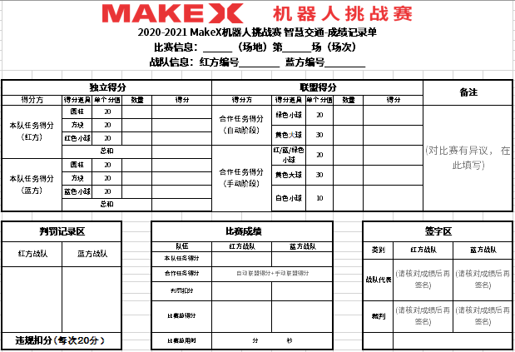

6.2智能制造赛项计分表
